C02 2019202050 이강현

P156 for문 변경문

#include <stdio.h>

int main(void)

{

int cur, is;

for (cur = 2; cur < 10; cur++)

{

for (is = 1; is < 10; is++)

{

printf("%d\*%d=%d \n", cur, is, cur\*is);

}

}

return 0;

}

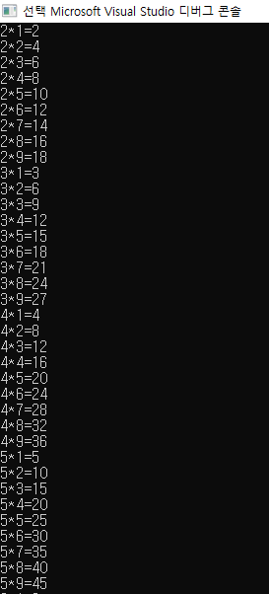

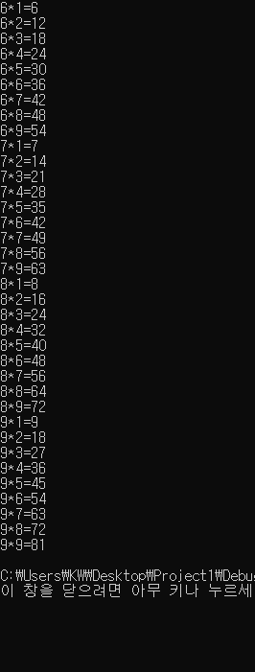

2-1 결과 형태(while문)

#include <stdio.h>

int main(void)

{

int dan = 1, num = 2;

while (dan < 10) //2단부터 9단까지

{

num = 1; //새로운 단 시작

while (num < 10) //단의 1부터 9까지의 곱

{

printf("%d\*%d=%d ", dan, num, dan\*num);

num++;

}

dan++;

printf("\n"); //줄 바꿈

}

return 0;

2-1 결과형태 (for문)

#include <stdio.h>

int main(void)

{

int cur, is;

for (cur = 2; cur < 10; cur++) //초기식;조건식;증감식순

{

for (is = 1; is < 10; is++)

{

printf("%d\*%d=%d ", cur, is, cur\*is);

}

printf("\n");

}

return 0;

}

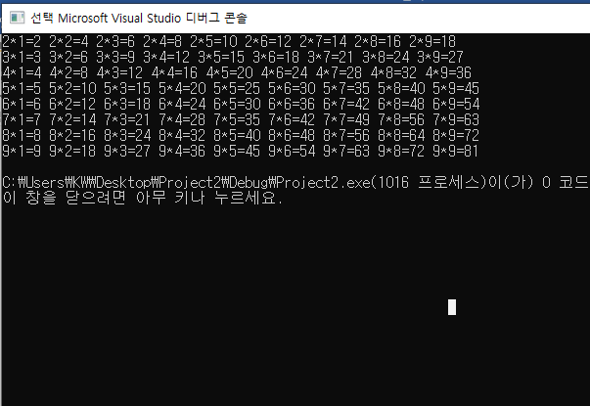

2-2 결과 형태(while문)

#include <stdio.h>

int main(void)

{

int num = 1, dan = 1;

while (num < 10) // 단의 1부터 9까지의 곱

{

dan = 2;

while (dan < 10) //

{

printf("%d\*%d=%d ", dan, num, dan\*num);

dan++;

}

num++;

printf("\n"); //줄 바꿈

}

return 0;

}

2-2 결과형태(for문)

#include <stdio.h>

int main(void)

{

int cur, is;

for (is = 1; is < 10; is++)//초기식;조건식;증감식순

{

for (cur = 2; cur < 10; cur++)

{

printf("%d\*%d=%d ", cur, is, cur\*is);

}

printf("\n");

}

return 0;

}

